Данные об учителе: Асеева Светлана Викторовна, МБОУ – Лопатенская СОШ
Предмет: английский язык.
Класс: 5
Учебник (УМК):Spotlight. 5 класс. Вирджиния Эванс, Джени Дули.
Тема урока: Секреты домашних питомцев.
Тип урока: Урок актуализации знаний и умений.
Цель урока: рассказать о любимом питомце друга, используя простые коммуникативные конструкции.
Задачи урока:
обучающие: закрепить в речи изученную лексику, закрепить умение строить грамматически верные предложения в Present Simple , формировать умение строить монологическое высказывание с опорой на текст;
развивающие: развивать ключевые компетентности (познавательную, информационную коммуникативную) воспитательные: продолжать пробуждать интерес к английскому языку, воспитывать любовь к животным.
Формируемые УУД:
познавательные: осознанно строить речевое высказывание в устной и письменной форме с опорой на текст, искать и выделять необходимую информацию, синтезировать текст.
регулятивные: возможность планировать свои действия; контролировать свою деятельность; уметь осуществлять свои действия по образцу.
коммуникативные: проявлять активность для решения коммуникативных и познавательных задач, формулировать собственное мнение; задавать вопросы; строить монологическое высказывание.
Вид урока: урок смешанного типа.
Форма урока: постановка проблемы, диалог.
Педагогические технологии (элементы):
проблемно-диалогического обучения,
деятельностного метода обучения.
Методы обучения:
диалогический,
исследовательский
игровой,
коммуникативный,
интерактивный,
личностно-ориентированный.

Этап | Деятельность учителя |  |  | Деятельность учащихся |  |  | Планируемые результаты
Этап |  |  |  |  |  |  | Предметные |  |  | УУД
Предисловие. Этап мотивации учебной деятельности (2 мин) (Орг. Момент)

Цель этапа:  настроить на общение на английском языке, создать эмоциональный настрой к  деятельности на уроке, проверка готовности к уроку | Приветствует учащихся:  Good morning my dear friends. Let us start the lesson with reading a poem  Давайте мы с вами начнем сегодняшнее занятие со стихотворения о том, что пришло время - думать, говорить и показать свои способности на уроке английского языка.  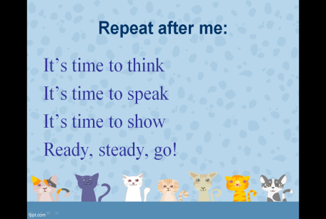 |  |  | Демонстрируют готовность к уроку. Приветствуют учителя хором: Good morning. Читают рифмовку.  Прогнозируют цели урока. |  |  | Участие в  диалогах этикетного характера: (приветствие). Вербальное реагирование на услышанное. |  |  | Личностные: формирование положительной мотивации к обучению и целенаправленной познавательной  деятельности. Коммуникативные: развитие учебного  сотрудничества с учителем.
Экспозиция. Этап актуализации и пробного учебного действия (2 мин)

Цель этапа: подготовка мышления учащихся и осознание ими потребности в общении на  английском языке. |  | 1)Учитель ведет диалог с учащимися, показывает фрагмент фильма “The secret life of pets”  Do you like cartoons?  Do you like watching it?  Now I’d like to show you a short part of a cartoon.  - Вы любите мультфильмы?  - Вы любите их смотреть?  Сейчас мне бы хотелось показать вам отрывок из мультфильма.  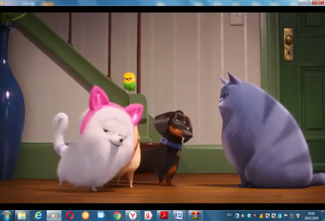 |  |  | 1)Отвечают на вопросы учителя, включаются в учебную деятельность. |  |  | Участие в элементарных  диалогах-расспросах . |  |  | Познавательные: формирование умения осознанно строить речевое высказывание по образцу, формулировать ответы на вопросы учителя и одноклассников.  Регулятивные: планирование своей деятельности в соответствии с целевой установкой.  Коммуникативные: взаимодействие с учителем и друг с другом во время фронтальной беседы. Личностные:  формирование положительного отношения к учению, к познавательной  деятельности.
Этап целеполагания (2 мин)

Цель этапа: постановка учебно- познавательной задачи, выбор способа и средств их реализации. |  | 1)Дается задание учащимся, догадаться о теме урока и сформулировать ее, используя слова, написанные на слайде.  Учитель: So try to guess the theme of our lesson. This slide can help you. Read and complete. It is… “The secrets of my favorite pet».  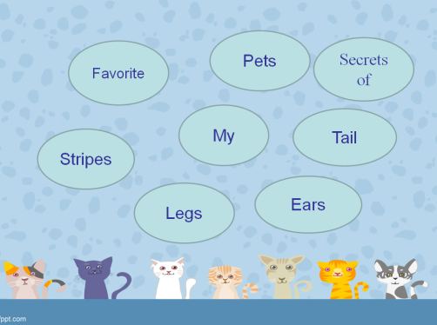  Today we are going to  -read about pets  -listen about pets  -talk about your favorite pets and about secrets which they have prepared for us.  Сегодня мы с вами почитаем, послушаем и поговорим о питомцах и о секретах которые они нам приготовили. 2)Давайте попробуем отгадать ребусы и мы с вами раскроем первый секрет питомцев.  And now we are going to find out some secrets during our lesson  And the first secret is on this slide. You will find out it using these riddles. Let’s try.  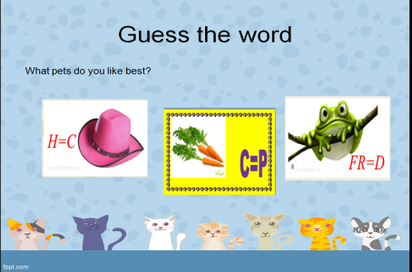  Это питомцы, о которых пойдет речь на уроке. Первое слово - это кот, следующее- попугай и последнее- собака. Молодцы ребята.  They are pets we are going to talk about. The first word is a cat, the next is a parrot and the last is a dog. Good job. Well done. |  |  | 1)Слушают высказывание учителя. Определяют тему урока. Формулируют совместно с учителем и принимают учебную задачу.  2)Разгадывают ребус. |  |  | Понимание на слух небольшого высказывания,  используя языковую догадку. |  |  | Личностные: мотивация учебной деятельности (социальная, учебно- познавательная) Регулятивные: принятие и осознание учебной задачи.  Познавательные: установление причинно-  следственных связей Коммуникативные: формулирование и  аргументирование своего мнения.
Кульминация. Этап актуализации знаний (19 мин) + Динамическая пауза (2 мин)

Цель этапа:  формирование умения правильно применять соответствующие способы действий при решении  учебных задач. Формирование установки на здоровый образ жизни. |  |  | 1.Для того чтобы дети могли поговорить о питомцах, учитель демонстрирует и просит прочитать лексические единицы по теме «My pet», которые учащиеся изучили на предыдущих уроках.  - Верно, все верно, молодцы.  So, my dear friends, let’s revise some words, read them, please, and then match them.  Right, that’s right, good for you.  2.Учитель предлагает соотнести лексику из двух колонок, для их закрепления  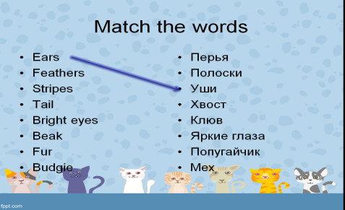  3. Затем проводит игру с мягкой игрушкой домашнего питомца, слайд при этом удаляется с экрана, в игре дети прикрепляют карточки с лексикой по теме: «Мой домашний питомец» к игрушкам, таким образом чтобы слово соответствовало части тела животного. При этом детей делят на две группы и выясняют, какая группа справится с заданием лучше.  And now let’s play a game. We have some cards with words which you should attach to these toys. Let’s do it.  4. Проводит задание по аудированию. Стр 70 № 3. Ребята, недавно на мою электронную почту пришло голосовое сообщение с информацией о домашних питомцах ребят, которые общаются в чате. Это письмо адресовано вам. С помощью этого письма мы с вами откроем следующий секрет о домашних питомцах.  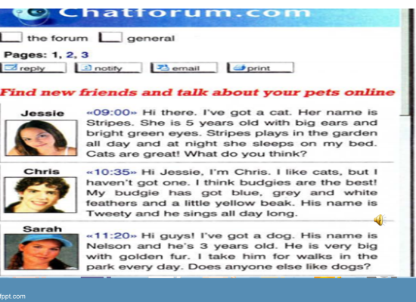  Вы знаете, в чем разница между словами budgie и parrot? Budgie - это маленький волнистый попугайчик и это слово часто используется в разговорном сленге, а parrot - это тропический попугай большого размера, который может копировать человеческий голос.  И еще мы с вами сейчас откроем один секрет. Давайте переведем на русский язык имя попугайчика из данного текста TWEETY. Если глагол to tweet переводится, как щебетать, какое бы вы могли дать имя этому попугайчику на русском языке? А теперь давайте откроем с вами еще один секрет существует одна социальная сеть, в которой можно публично обмениваться короткими сообщениями, то есть щебетать. Вспомните название этой сети. Конечно же это – Twitter.  Recently I’ve received a voice message from children living in Great Britain. They are talking about pets. And this voice letter is for you. Let’s listen and then read it.  -Excellent, my dear friends.  And do you know the difference between parrot and budgie? Parrot is a tropical bird with a curved beak, often kept as a pet and trained to copy the human voice. And budgie is  a small, brightly coloured bird, often kept as a pet too.  And now let’s find out one more secret. Remember the name of widely used social networking site that allows users to post short text "tweets".  5. Учитель выполняет задания музыкальной физ. минутки вместе с детьми  And now are you tired? Let’s do some physical exercises.  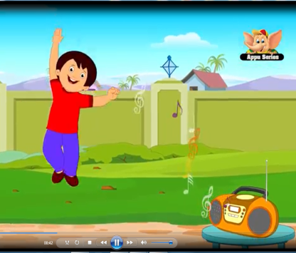 |  |  | 1. Закрепляют лексику, читая ее.  2.Соотносят слова из колонок, соответствующих данной теме.  3. Принимают участие в игре, используя изученную лексику без помощи учителя.  4.Выполняют задания по аудированию. Прослушав аудиозапись, читают текст, ученики извлекают запрашиваемую информацию из текста, отвечают на вопросы учителя.  5.Выполняют задания музыкальной физ. минутки. |  |  | Корректное произношение лексических  единиц в рамках тематики.  Узнавание в письменном и устном тексте лексических  единиц, в том числе устойчивых словосочетаний в  пределах тематики. Оперирование в процессе общения  активной лексикой в соответствии с коммуникативной задачей. Чтение текста письма, построенного на изученном материале. |  |  | Коммуникативные: развитие навыков сотрудничества со сверстниками.  Перенос активного лексического материала в новую ситуацию общения; развитие  ассоциативного мышления. Регулятивные:  контроль в форме сличения способа действия и его  результата с заданным эталоном.  Формирование умения оценивать правильность выполнения учебной задачи, собственные возможности еѐ решения.  Личностные: формирование личной ответственности за выполняемое коллективное дело Осознание себя как индивидуальности и одновременно как  члена коллектива
Эпилог . Этап применение знаний и умений в новой ситуации (9 мин)

Цель этапа:  формирование умения правильно применять соответствующие способы действий в новых речевых  ситуациях, используя знакомый лексико- грамматический материал. |  |  | 1.А теперь , ребята, вы поможете мне раскрыть следующую тайну. Детей делят на две группы, им раздаются конверты с вопросами, которые случайно перепутались, видимо был сбой в системе моего компьютера, необходимо определить к какому тексту вопросы из каждого конверта.  And now boys and girls you should help me to solve one problem. There are several questions which are mixed. Help me to find out what questions are suitable for each text.  Вопросы, которые будут находится в конвертах:  - What can you say me about Jessie’s cat?  How old is she? What eyes does she have? What does she usually do?  - Describe Chris’ budgie, please.  What is his name? What colour are his feathers? What does he usually do?  - And what about Sarah’s dog?  What is his name? What colour is his fur? How old is he? What does he usually do?  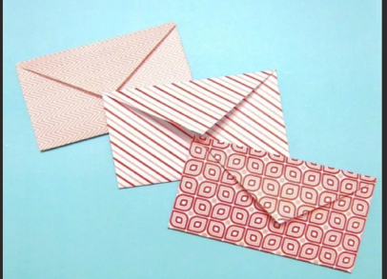  2. Предлагает составить монолог про своего или воображаемого питомца по плану.  Now my dear friends, I’d like you to make a monologue about your pets using this plan.  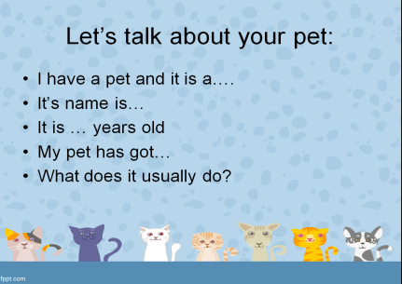 |  |  | 1.Читают и переводят вопросы. Определяют, к какому тексту вопросы из каждого конверта.  2). Учащиеся рассказывают о своем реальном/виртуальном питомце, опираясь на образец. |  |  | Чтение вслух  небольшой текст, построенный на знакомом языковом материале.  Построение  предложения с простым глагольным сказуемым, стоящем  в настоящем простом времени 3л. ед. ч.  Понимание монологического высказывания одноклассника. Употребление в речи наиболее  употребительных слов, вошедших в активный словарь. |  |  | Личностные: развитие навыков сотрудничества со сверстниками в разных социальных ситуациях. Познавательные: осознанное построение речевого  высказывания по образцу. Использование модели для решения задач.  Поиск и выделение необходимой  информации из аудиотекста.  Регулятивные: сличение способа действия и его  результата с заданным эталоном.  Планирование своей деятельности в соответствии с целевой установкой. Коммуникативные: Проявление активности во взаимодействии для решения  познавательных задач
Послесловие. Этап рефлексии учебной деятельности (4 мин)

Цель этапа: формировать умение осуществлять  познавательную и личностную  рефлексию при оценке своей  деятельности и выборе домашнего задания, подведение итогов.  Домашнее задание. SB Ex. 5, p70. А для желающих, снять видео ролик о своем питомце и рассказать о нем на английском языке |  |  | 1.Учитель предлагает и комментирует домашнее задание: Выполнить упражнение из учебника или вы можете снять видео ролик про своего питомца и рассказать о нем на английском языке.: Your homework is Ex. 5, p70. Write about your pet/virtual pet and if you want you can shoot a video about your pet and and tell us about it in English.  2. Учитель предлагает  учащимся оценить работу на уроке.  We have reached the aim of the lesson now tell me, please, what can you do.  И в заключение урока учителем читается та же рифмовка, с которой начинался урок, только уже в другой форме: было ли у вас время чтобы подумать? Было ли у вас время чтобы поговорить? Было ли у вас время чтобы показать свои возможности?  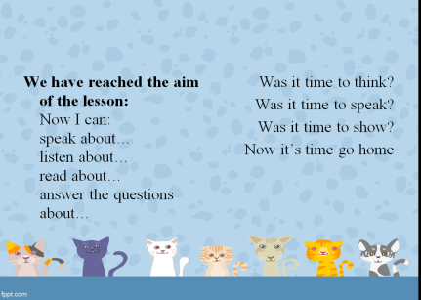  So our lesson is over. Goodbye.  3. Учитель выставляет оценки за выполнение учащимися заданий на уроке. |  |  | 1. Учащиеся записывают в дневник домашнее задание. Происходит обсуждение домашнего задания.  2. Ученики отвечают на вопросы учителя и производят саморефлексию: - я могу говорить о… - слушать о… читать о… - отвечать на вопросы о…  Now I can:  speak about…  listen about…  read about…  answer the questions about… |  |  | Овладение элементарной коммуникативной компетенцией. |  |  | Личностные: умение проводить самооценку.  Развитие самостоятельности и личной ответственности за свои поступки, в том числе в процессе учения.  Регулятивные: овладение основами самооценки, принятия решений и осуществления осознанного выбора в учебной и познавательной  деятельности.  Уметь делать запись в дневнике в соответствии с общепринятыми правилами.  Познавательные: умение ориентироваться в системе своих знаний.  Осуществлять анализ информации.

